Дистанционное обучение в школах Самары с 6 апреля 2020 года: что нужно знать родителям в период полной самоизоляции
Отвечаем на самые важные вопросы родителей о дитстанционном обучении в школах Самары с 6 апреля 2020 года
Министр образования Самарской области Виктор Акопьян рассказал о том, как будет организовано дистанционное обучение в школах Самары с 6 апреля 2020 года. Именно этот день будет первым учебным после школьных каникул. Но в школы и колледжи ни ребята, ни учителя не вернутся. Дистанционно будут работать все: и сотрудники, и школьники. Рассказываем, как будем жить на протяжении следующих нескольких недель, что нужно знать родителям школьников, кто проверит знания ребят, как в 2020 году будут сдавать экзамены.
Как будет проходить дистанционное обучение в Самаре и Самарской области
С понедельника 6 апреля дети и педагоги будут находиться дома. Образовательные учреждений очно не будет посещать никто. Учителям домой выдадут во временное пользование технику, чтобы они смогли использовать уже наработанные материалы.
Где найти расписание уроков?
Расписание занятий для школьников будет размещено на сайте школы и в АСУ/РСО. В нем будет указано, каким способом будет проводиться подключение.
Что делать, если пропал интернет?
Если у школьника или учителя отсутствует связь, то он сможет пройти по ссылке, найти учебные материалы и выполнить определенные упражнения. Таким образом в случае сбоя или проблем с интернетом ребенок не останется без дела.
Сколько будет длиться дистанционный урок?
Все уроки будут продолжительностью 30 минут. В расписании предусмотрено и время на прием пищи, и самостоятельная работа.
В колледжах и учреждениях среднего профессионального образования уроки будут длиться 1.20 -1.30 - парами. У старшеклассников пара длится не более 60 минут. Один урок - 30 минут.
Как будут проходить уроки физкультуры?
В расписании будут указаны ссылки на записанные видеоролики, в которых с детьми проводят спортивные физкультминутки?
Как пройдут родительские собрания в период самоизоляции?
Для родителей будут проходить онлайн-консультации. Они могут быть групповыми и индивидуальными. Также в режиме онлайн будут проходить родительские собрания. Расписание также появится в АСУ РСО.
Какие ресурсы будут использоваться для дистанционных занятий?
В школах: в основном Skype
В колледжах: Discord, Udemy, Coursera.
Российская электронная школа, Яндекс.Учебник, Я.класс, Фоксфорд. Многие учителя года выкладывают свои уроки на YouTube.
Что делать, если у ребенка нет дома подключения к интернету
Об этом необходимо сообщить своему классному руководителю Он должен принять этот сигнал и передать информацию всем учителям. Тогда будет найден другой подход к ребенку. Электронное обучение - не всегда дистанционное обучение. В таком случае школы и техникумы будут готовить задания на бумаге. А способ передачи такой информации в семью нужно будет обговорить с учителями и директором. Уроки будут оставлять на вахте или опускать в почтовый ящик.
Когда самарские школьники будут сдавать ЕГЭ и ОГЭ в период самоизоляции
Единые государственные экзамены пройдут в Самарской области с 8 июня по 11 июля. Их сдадут более 15,5 тыс человек.
ОГЭ в Самарской области пройдут с 9 июня по 17 июля. Их сдадут 31800 девятиклассников.
ЕГЭ и ОГЭ пройдут только в очной форме. Если из-за проблем с коронавирусом экзамены не смогут пройти в запланированные сроки, их снова перенесут.
Как будут проходить ВПР в школах Самарской области в 2020 году
Всероссийские проверочные работы школы будут проводить в удобном для них формате в определенное в каждой школе время. Такие проверочные работы нужны для того, чтобы понять, как подготовлены дети в школе. Работы будут проводить тогда, когда будет такая возможность. И школа сама будет принимать решение, в каком виде их проводить.
Какой будет зарплата учителей при дистанционном обучении
По словам министра образования Виктора Акопьяна, учителя не потеряют в зарплате. Им сохранят все доплаты и оклады.
Когда в Самаре пройдут выпускные вечера?
Такое решение будет принято самой школой. При этом будет приниматься решение в зависимости от того, как быстро решится в Самарской области ситуация с угрозой распространения коронавируса?
Будут ли работать летние лагеря дневного пребывания?
Регион полностью готов к организации летнего отдыха учащихся. Все будет зависеть от обстановки и разрешений Роспотребнадзора. Как только будет разрешение, мы сразу их организуем.
Будет ли продлен учебный год в школах и учреждениях среднего профессионального образования?
Сроки окончания учебного года не будут переноситься ни в одном из классов и ни в одном из курсов.
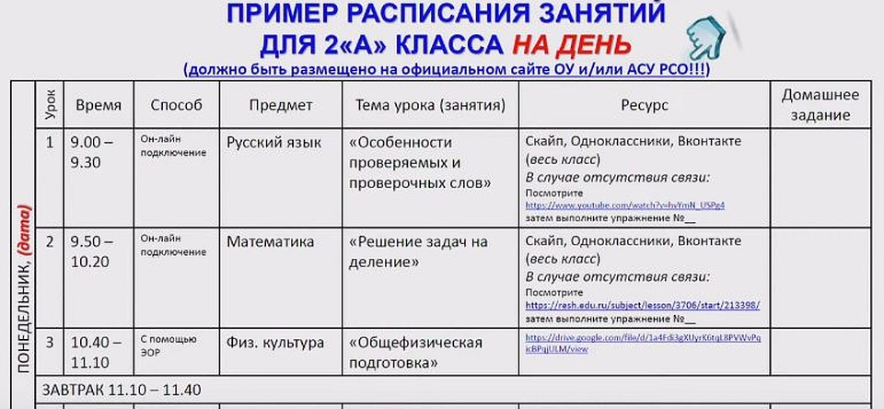
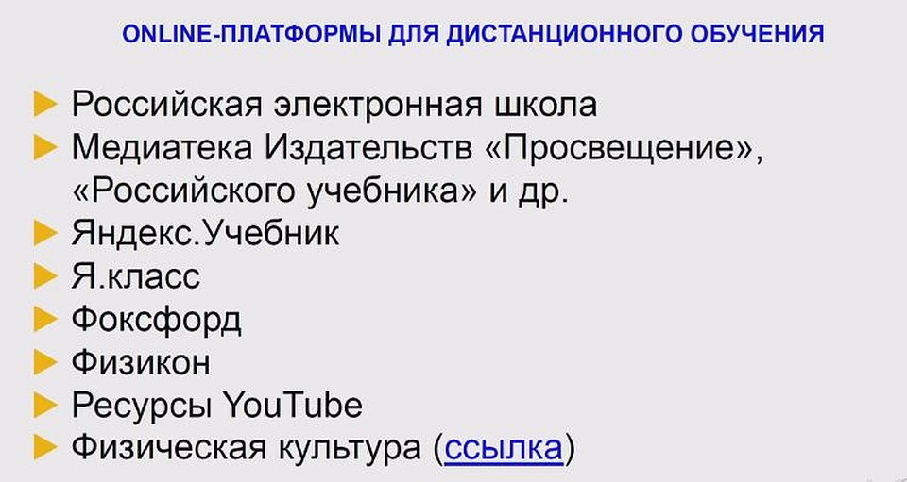
04.04.2020 Образовательный портал на базе интерактивной платформы для обучения детей https://uchi.ru/teachers/boarding/students 1/1 Логин: 63 Пароль: 8300штаб яна герасимова Учитель класса 5 дуэт: дарига кастаевна Доступ к Учи.ру - школьные предметы в интерактивной форме Необходимо присоединиться к учетной записи Вашего ребенка, чтобы получать информацию по его прогрессу, пройденным темам, а также заданиям, которые вызывают наибольшие затруднения. Ученику Инструкция: 1. Зайди на сайт uchi.ru 2. Введи свой логин и пароль и нажми войти 3. Начинай заниматься! Родителю Код приглашения: 512521004 Инструкция: 1. Зайдите на сайт uchi.ru 2. Нажмите кнопку "Регистрация" 3. Выберите пункт "Я родитель" 4. В появившемся окне введите код приглашения (указан выше) 5. Создайте аккаунт и следите за прогрессом Вашег

